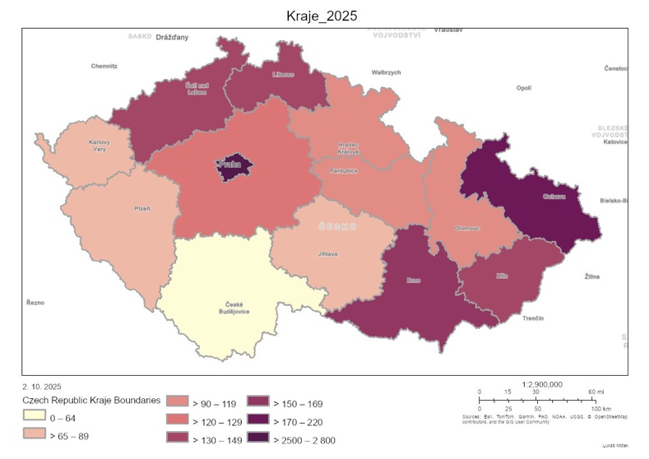
Krajem s nejvyšší hustotou zalidnění je Praha s 2 796 ob./km². Mezi kraje s vysokou hustotou obyvatel patří i Moravskoslezský (219 ob./km², a kraj Jihomoravský (171 ob./km²). Krajem s nejnižší hustotou obyvatel je kraj Jihočeský s 65 ob./km²)

Porovnej různé formy záznamu dat (mapa, tabulka, text).
Co je to mapa?
KARTOGRAFIE, GIS, DPZ

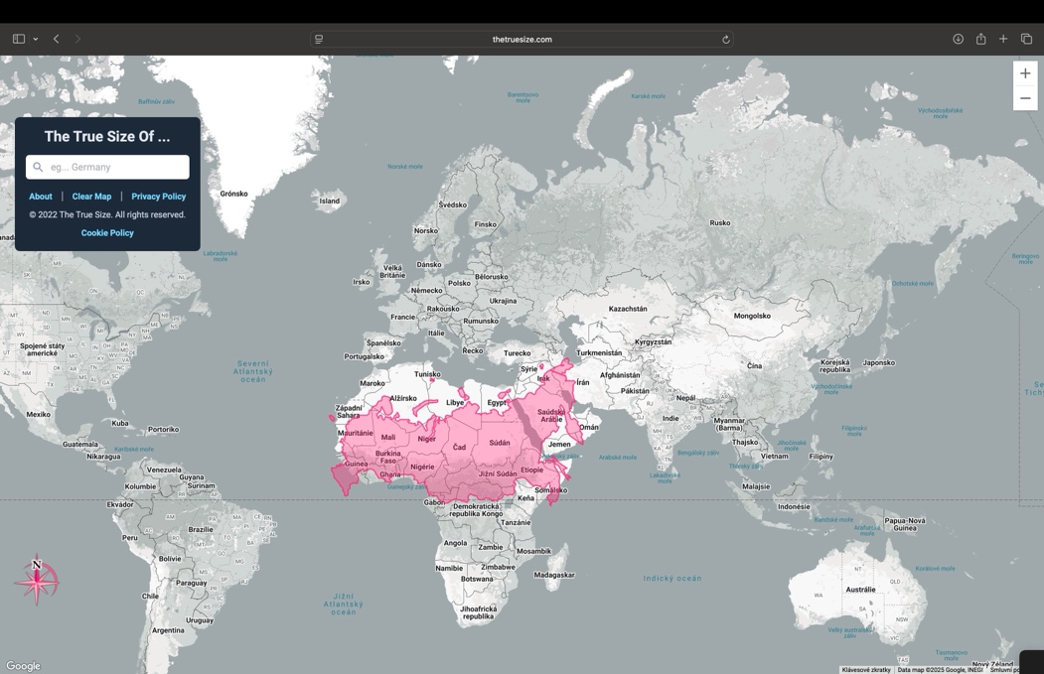
Vysvětli, jakým fenoménem se zabývá následující obrázek. Čím je tento jev způsoben?

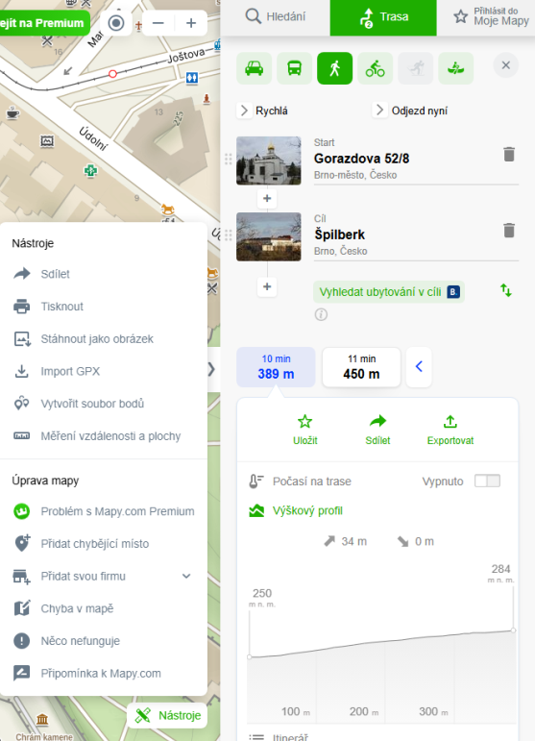
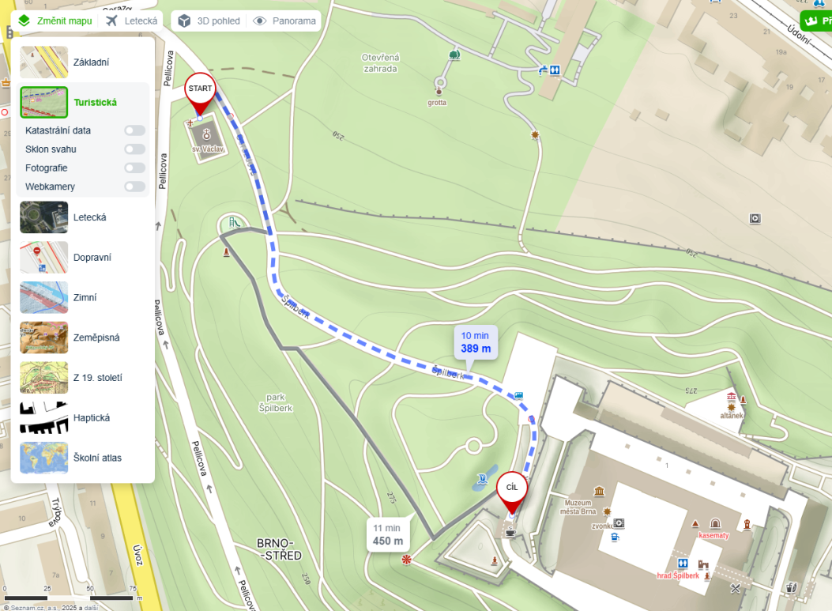
Popiš výhody využití GIS oproti mapě tištěné.
Jakým způsobem je v mapách znázorněna nadmořská výška?
Jaké rozlišujeme druhy map?

Popiš obrázek a vysvětli obsah a význam mapy.
Vysvětli navigaci trasy.

Stáhni si aplikaci mapy.cz a vyzkoušej:
- různé vrstvy – zimní, letecká, hledání řek, krajů ČR, pohoří, severní polární kruh,
- naplánuj trasu z domova do školy

Měřítko mapy vyjadřuje:
Např. měřítku 1 : 100 000 rozumím tak, že ...
Př. Na mapě v měřítku 1 : 50 000 jsem naměřil vzdálenost 9 cm. O jakou vzdálenost se jedná ve skutečnosti?
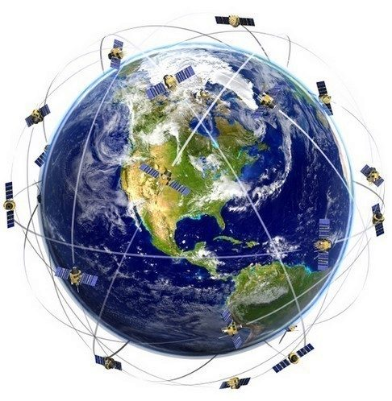
Oba systémy jsou koncipovány jako globální a využívají střední oběžnou dráhu (MEO) s družicemi rozmístěnými tak, aby kdekoliv na Zemi bylo neustále viditelné dostatečné množství satelitů (minimálně 4 pro určení polohy). GPS toho dosahuje pomocí ~31 aktivních družic (zpravidla 24 hlavních + několik rezervních) na šesti orbitech se sklonem ~55°. Galileo cílí na souhvězdí 30 družic na třech drahách se sklonem ~56° . V současnosti Galileo disponuje cca 24 aktivními satelity, což mu již umožňuje téměř plné pokrytí….. Z hlediska geografického dosahu tedy Galileo může plnohodnotně nahradit GPS – obě konstelace nabízejí globální pokrytí včetně vysokých zeměpisných šířek (s ohledem na dráhy do ~75° s. š./j. š.). Mimochodem, družice vynášel dříve Sojuz, tedy Rusko, od začátku konfliktu na Ukrajině se plně přešlo mimo nosiče Sojuz, z části na Falcon 9 společnosti SpaceX a Ariane 5 pro ESA. zdroj: https://www.marigold.cz/item/porovnani-gps-galileo/
Zhodnoť článek
Vysvětli zvýrazněné pojmy
Jaký význam mají oba systémy?

Družice však slouží k celé řadě účelů. Které služby využíváš?
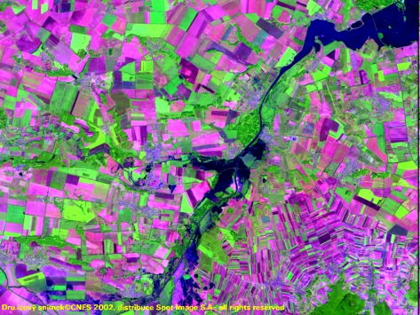
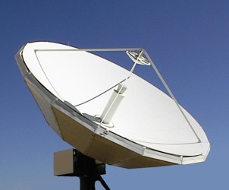
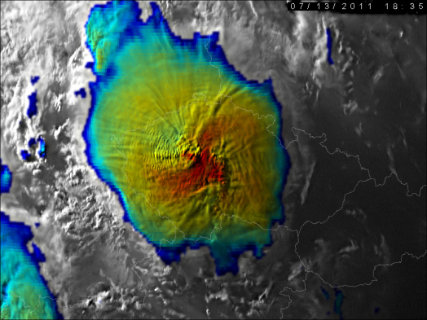
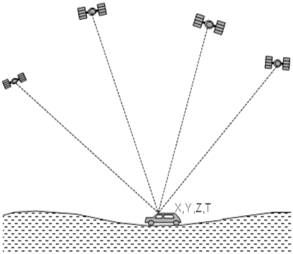
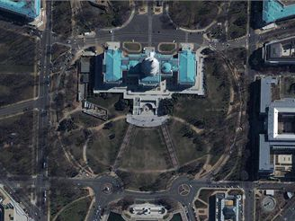
Telekomunikační
Meteorologické
Vědecké
Navigační
Vojenské
Popiš obrázek a vysvětli obsah a význam mapy.
Vysvětli navigaci trasy.

